**實驗單元(九)：自動增益控制電路**

**一、實驗目的**

1. **本實驗在於了解自動增益控制電路的原理與應用。**
2. **了解使用JFET作為VCR之應用。**
3. **使用ORCAD LAYOUT軟體及雕刻機製作電路板。**

**二、實驗儀器設備**

**表(一)：實驗儀器設備**

|  |  |
| --- | --- |
| **儀器名稱** | **數量** |
| **萬用電錶或三用電錶** | **1部** |
| **示波器** | **1台** |
| **雙電源供應器** | **1台** |
| **訊號產生器** | **1台** |
| **雕刻機** | **1台** |

**表(二)：自動增益控制(Auto Gain Control,AGC)電路實驗料表**

|  |  |  |  |
| --- | --- | --- | --- |
| **項次** | **元件名稱** | **元 件 說 明** | **用量** |
| **1** | **電容** | **0.01uF PE電容** | **3個** |
| **2** | **電容** | **0.1uF PE電容(電源去耦合電容)** | **4個** |
| **3** | **電解質電容** | **1uF 50V** | **1個** |
| **4** | **電解質電容** | **120uF 50V** | **1個** |
| **5** | **場效電晶體** | **JFET，J2SK30A** | **1個** |
| **6** | **二極體** | **Diode 1N4148** | **3個** |
| **7** | **運算放大器** | **OP AMP uA741CP** | **2個** |
| **8** | **可變電阻** | **VR1～VR3(依設計值)** | **3個** |
| **9** | **碳膜電阻** | **依設計值，選用適當電阻值** | **若干個** |

**三、實驗預習**

**1.請閱讀電路說明中“文士電橋AGC電路模擬“之內容，簡略說明一下AGC電路的操作方法。**

**2.參考圖(九)實驗模擬電路圖、實驗單元(五)實作電路元件值及RC時間常數值，選擇適當的電阻及電容值，完成電路模擬，模擬結果須是各組頻率值且波形不可以失真。**

**3.依據上題目內容，完成圖(9-1)實驗實作電路圖(一)中元件的選擇與元件數值的設定。**

**四、電路說明**

**1.使用JFET於振幅穩定化的AGC電路**

**在實驗單元(四)所介紹的正弦波產生器電路—文士電橋振盪器電路，只能使用在振幅穩定度與波形失真並不要求很好的場合。**

**雖然頻率的穩定度與所使用的電容器的溫度係數也有關係，現在要介紹的是可以改善振幅穩定度與波形失真的實用性文士電橋振盪器電路。**

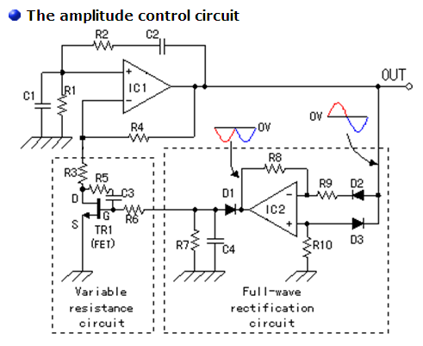

**圖(一)：含JFET振幅穩定的文士電橋振盪電路[1]**

**圖(一)為含JFET振幅穩定的文士電橋振盪電路，此一電路主要是由振盪電路與振幅穩定電路所組成，其中也使用了很多穩定化的元件，其振盪頻率範圍為數十Hz至100KHz。**

**文士電橋振盪電路，該電路使用運算放大器，最困難的部分是振幅控制電路，實驗單元(五)是使用Zener Diode來產生振幅限制，而圖(一) 的OP AMP放大率設定在A≒3動作，而在電阻R3側採用自動放大率調整，以JFET元件可作為電壓控制電阻值(Voltage Control Resistor,VCR)，作為可變電阻元件。**

**2.FET的可變電阻特性**

**圖(二)為JFET電壓-電流特性曲線，詳細說明，可以參閱實驗參考資料“EFT As Voltage-Controlled Resistors”[2][3]。圖(三)為JFET的電路操作情形，圖(三)左圖(a).為N-Channel JFET，控制電路電流()方向由吸極(Drain,D極)流向源極(Source, S極)，閘極(Gate,G極)為P-type，當負電壓連接至G極，將在PN接面形成空乏區(depletion region)。當反偏電壓不高時，空乏區小，對電流沒有太大的影響。圖(三)右圖(b).當反偏電壓升高時，則會擴大空乏區，電流路徑變窄且電流減少。即對G極改變電壓，以控制電流大小。**

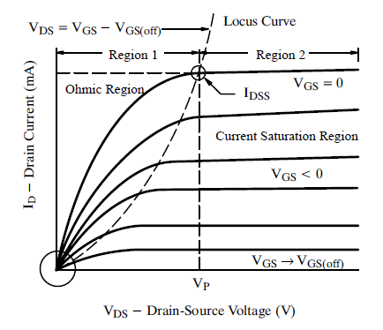

**圖(二)：JFET電壓-電流特性曲線**

|  |  |
| --- | --- |
| **(a).** | **(b).** |

**圖(三)：JFET電路操作**

|  |  |
| --- | --- |
|  |  |
| **(a).電壓-電流特性** | **(b). 可變電阻特性** |

**圖(四)：FET之可變電阻特性[2]**

**FET如圖(四)所示，在吸極-源極間所加入的電壓為數十mV的小信號位準情況下，由於閘極-源極間電壓，會改變吸極-源極間電阻。此一可以利用作為可變電阻。例如，N通道FET，在時，吸極-源極間成為完全的ON狀態，此時FET的ON電阻為200Ω〜300Ω之低電阻值。又，在程度，成為很高的電阻狀態。因此，在0V〜-2V間變化時，FET成為可變電阻動作。**

**可是，直接如此使用，即使FET當作可變電阻使用，也無法得到低失真特性，因此，實際上，由吸極端對於閘極端加上局部的回授使用。**

**所以，要測出的可變電阻電路特性時，可以如圖(五)所示分為直接由測出之特性情形與加上局部回授時的特性情形。**

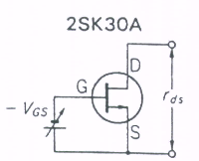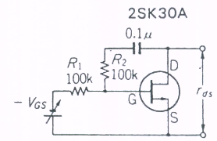

**(a). 基本電路 (b).加上回授**

**圖(五)：JFET當作可變電阻使用[4]**

**FET的電阻測試可以如圖(六)所示，具有1KHz的定電流源電路，一方面改變直流的，一方面測量吸極-源極闁的電壓。**

**如此，在定電流(設定很大的電流時，在高阻抗值時會飽和)時**



**因此，可以由測得的電壓而求出電阻值。**

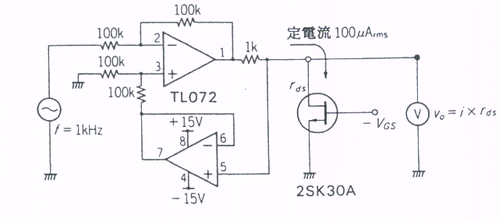

**圖(六)：測量JFET的所使用的電路[4]**

**圖(七)所示為在0V〜-3V間變化時，在狀態下的吸極-源極間電阻的變化情形。同時觀看電壓的波形時，可以看出，在沒有回授為1KΩ以上時，會產生波形失真。**

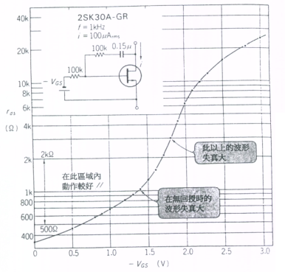

**圖(七)：2SK30A的詳細VCR特性[4]**

|  |  |
| --- | --- |
|  |  |
| **(a).無回授，失真大** | **(b). 回授，失真小** |

**圖(八)：有無回授時的波形圖[4]**

**在為低電阻的領域，即使由吸極加回授至閘極，其特性幾乎相同，但是，加上此一回授可以改善波形失真，至約3KΩ為止，仍然可以維持低失真率。**

**從波形失真面來看，宜儘量在低電阻值動作(但是，要注意太低時，無法自動控制)，也即是，所加入的電壓要小。換句話說，可變範圍不宜設計太寬。**

**為了比較波形，在 =-1.5V(約1.2KΩ)時，在有無回授時，可以如圖(八)所示，可以看出加上局部回授的效果。**

**上述電路為利用電壓控制電阻值的電路，由上述數據，可以發現其變化特性並非為直線性關係。**

**但是，在AGC電路中使用VCR，其絕對輸出振幅並非單由此電阻值所決定，因此，VCR不一定需要直線性關係。**

**3.自動電壓放大率控制(AGC)的構成**

**在圖(一)電路中，IC2組成全波整流電路。當振盪器輸出波形＞0時，訊號經D2、OP AMP“－”負輸入端，訊號經反相放大器放大訊號，IC2輸出為負電壓。當振盪器輸出波形＜0時，訊號經D3、OP AMP“+”正輸入端，訊號經非反相放大器放大訊號，IC2輸出為仍為負電壓。**

**以這種方式，得到負的電壓，此電壓由IC2的輸出端輸出此電壓。因為IC2電路的輸出端是經由通過D1整流、C4電容濾波及電阻R7作用，產生平滑漣波電流，此為直流電流。IC1的輸出電壓經由全波整流電路，而產生直流輸出電壓，即時變的IC1輸出電壓變化值，經由全波整流、濾波電路，產生時變的直流電壓輸出。**

**直流輸出電壓經R6加到JFET的G極，當IC1輸出訊號大時，相對的加到JFET的G極電壓也高，則JFET的D極與S極間的電阻也大，此通道電阻與R3串聯，導致IC1增益降低，最後達到電路平衡，得到穩定的振幅輸出。R5和C3改善JFET的頻率特性，它降低了JFET的振盪信號的失真。**

**4.選用元件(AGC電路)**

**計算振盪元件的時間常數R1×C1=。選用C1＝C2＝C4，計算全波整流時間常數R7×C4=＝～，R7：～。**

**R5及R6是為減少失真用的回授電阻。R5＝R6為最佳，一般取通道電阻()大很多，取用R5＝R6＝100KΩ。使用電容C3阻隔直流電壓，在最低頻率的0.1倍時，其容抗值應該為R5＝100KΩ以下。**

**即。**

**，R3選用R3＝1uF。**

**運算放大器的電壓增益。**

**若R4=10KΩ,，則，即。**

**若(0〜1)KΩ，R3<5KΩ，在開始振盪時，需要增益3倍以上增益，選用R3＝4.7KΩ。**

**5.電路模擬(使用JFET於振幅穩定化的AGC電路)**



**圖(九)：Wien-bridge振盪器模擬電路圖(使用AGC電路)**

**6.Wien-bridge振盪器電路模擬結果(使用AGC電路)**

**可得穩定的輸出振幅＝4.85V，振盪頻率值＝1.1KHz。**





**圖(十)：Wien-bridge振盪器模擬結果(Time-Domain) (使用AGC電路)**



**圖(十一)：Wien-bridge振盪器模擬結果(JFFT) (使用AGC電路)**

**五、實驗注意事項**

**1.使用萬用電錶之注意事項：測量電壓時，請設定為4位半顯示測量值。測量電阻時，請設定為4位半顯示測量值。**

**2.示波器設定：CH1及CH2直流耦合，適當選擇垂直刻度，水平軸間距。**

**3.依據表(二)實驗組別與振盪頻率對照表及實驗單元(四)的實驗數據，完成組裝麵包板電路。**

**表(二)︰實驗組別與振盪頻率對照表**

| **組別** | **輸入頻率** | **組別** | **輸入頻率** | **組別** | **輸入頻率** |
| --- | --- | --- | --- | --- | --- |
| **No.1-1** | **1.1KHz** | **No.11-1** | **1.1KHz** | **No.21-1** | **1.1KHz** |
| **No.1-2** | **1.2KHz** | **No.11-2** | **1.2KHz** | **No.21-2** | **1.2KHz** |
| **No.2-1** | **1.3KHz** | **No.12-1** | **1.3KHz** | **No.22-1** | **1.3KHz** |
| **No.2-2** | **1.4KHz** | **No.12-2** | **1.4KHz** | **No.22-2** | **1.4KHz** |
| **No.3-1** | **1.5KHz** | **No.13-1** | **1.5KHz** | **No.23-1** | **1.5KHz** |
| **No.3-2** | **1.6KHz** | **No.13-2** | **1.6KHz** | **No.23-2** | **1.6KHz** |
| **No.4-1** | **1.7KHz** | **No.14-1** | **1.7KHz** | **No.24-1** | **1.7KHz** |
| **No.4-2** | **1.8KHz** | **No.14-2** | **1.8KHz** | **No.24-2** | **1.8KHz** |
| **No.5-1** | **1.9KHz** | **No.15-1** | **1.9KHz** | **No.25-1** | **1.9KHz** |
| **No.5-2** | **2.0KHz** | **No.15-2** | **2.0KHz** | **No.25-2** | **2.0KHz** |
| **No.6-1** | **2.1KHz** | **No.16-1** | **2.1KHz** | **No.26-1** | **2.1KHz** |
| **No.6-2** | **2.2KHz** | **No.16-2** | **2.2KHz** | **No.26-2** | **2.2KHz** |
| **No.7-1** | **2.3KHz** | **No.17-1** | **2.3KHz** | **No.27-1** | **2.3KHz** |
| **No.7-2** | **2.4KHz** | **No.17-2** | **2.4KHz** | **No.27-2** | **2.4KHz** |
| **No.8-1** | **2.5KHz** | **No.18-1** | **2.5KHz** | **No.28-1** | **2.5KHz** |
| **No.8-2** | **2.6KHz** | **No.18-2** | **2.6KHz** | **No.28-2** | **2.6KHz** |
| **No.9-1** | **2.7KHz** | **No.19-1** | **2.7KHz** | **No.29-1** | **2.7KHz** |
| **No.9-2** | **2.8KHz** | **No.19-2** | **2.8KHz** | **No.29-2** | **2.8KHz** |
| **No.9-1** | **2.9KHz** | **No.20-1** | **2.9KHz** | **No.30-1** | **2.9KHz** |
| **No.9-2** | **3.0 KHz** | **No.20-2** | **3.0 KHz** | **No.30-2** | **3.0 KHz** |

**六、實驗項目與實驗步驟**

**■實驗項目(一)、AGC電路**

1. **依據實驗預習的元件數值設定，接好圖(9-1)：實驗電路圖(一)。接上雙電源±15V。使用示波器觀測節點[VO1]訊號，適當調整可變電阻，請調整出所需的頻率值，然後記錄其頻率值及電壓()，完成表格(9-1)內容，也需擷取下列各節點波形。**



**圖(9-1)：實驗電路圖(一)**

**◎擷取下列各節點波形圖：**

**a.節點[VO1] 波形。**

**b.節點[VO1、VD1] 波形。**

**c.節點[VO1、VD2] 波形。**

**d.節點[VA，VB] 波形。**

**e.節點[VO1、VA] 波形。**

**表(9-1)：測量數據與測量波形(實驗步驟2.)**

| **各相對節點** | **觀 測 結 果** |
| --- | --- |
| **節點[VO1]** | **.輸出振盪頻率＝ Hz。**  **.節點[VO1]波形振幅的大小()＝ 。** |
| **節點[VO1，VD1]** | **◎波形說明：** |
| **節點[VO1，VD2]** | **◎波形說明：** |
| **節點[VA，VB]** | **.節點[VA]波形振幅的大小()＝ 。**  **.節點[VB]波形振幅的大小()＝ 。**  **.電壓比率＝＝ 。**  **.測量相對延遲時間差＝ 。**  **.計算相角差Δθ＝ 。** |
| **節點[VO1，VA]** | **.電壓比率＝＝ 。**  **.測量相對延遲時間差＝ 。**  **.計算相角差Δθ＝ 。** |

**2.室溫下穩定度測試，了解溫度對振盪電路影響。測試節點[VO1]，將電路置於實驗桌面，記錄振盪頻率值且擷取實驗波形，記錄測試時間，經30分鐘後，再次記錄振盪頻率值且擷取實驗波形，完成表格(9-2)內容。**

**a.擷取節點[VO1] 波形(測試前頻率值)。**

**b.擷取節點[VO1] 波形(30分鐘後)。**

**表(9-2)︰溫度測試(實驗步驟4.)**

|  | **頻 率 值** | **測試時間** |
| --- | --- | --- |
| **測試前頻率值** |  | **年 月 日**  **時 分** |
| **溫度測試(30分鐘)**  **測試後頻率值** |  | **年 月 日**  **時 分** |

**3.實驗電路檢查(麵包板)： CH1接節點[VO1]，CH2接節點[VA]，調整好頻率值，輸出波形不可失真，測量頻率值及振幅大小。擷取節點[VO1，VA]的波形與測量數據。**

**◎擷取節點[VO1，VA]波形圖：**

**a.記錄頻率值＝ 。**

**b.測量節點[VO1]峰-峰值(Vp-p)= 。**

**c.測量節點[VA]峰-峰值(Vp-p)= 。**

**※繳交實驗報告(麵包板版本)。**

**七、電路圖轉檔、畫圖框進入Layout程序**

**1.下列為Layout程序，請完成Layout檔案，使用雕刻機完成PCB製作。**

**2.完成OrCAD Layout電路轉檔程序，進入OrCAD Layout 佈線，完成Layout程序。線寬至少30mil、元件間距至少200mil。焊點與焊點、焊點與導線間距至少20mil。使用手動佈線方式佈線，不要使用自動佈線，完成Layout後，使用小畫家擷取Layout圖檔。**

**3.在使用雕刻機完成電路板製作之後，使用小畫家擷取雕刻機螢幕中Layout圖檔及雕刻機完成後的電路板(照片檔)及其他圖檔，並加註電路板長及寬大小(單位使用公分標示)。**

**4.電路元件組裝、焊接、測試電路與實驗記錄。**

**5.擷取下列各節點波形圖：**

**a.節點[VO1] 波形。**

**b.節點[VO1、VD1] 波形。**

**c.節點[VO1、VD2] 波形。**

**d.節點[VA，VB] 波形。**

**e.節點[VO1、VA] 波形。**

**表(9-3)：測量數據與測量波形**

| **各相對節點** | **觀 測 結 果** |
| --- | --- |
| **節點[VO1]** | **.輸出振盪頻率＝ Hz。**  **.節點[VO1]波形振幅的大小()＝ 。** |
| **節點[VA，VB]** | **.節點[VA]波形振幅的大小()＝ 。**  **.節點[VB]波形振幅的大小()＝ 。**  **.電壓比率＝＝ 。**  **.測量相對延遲時間差＝ 。**  **.計算相角差Δθ＝ 。** |
| **節點[VO1，VA]** | **.電壓比率＝＝ 。**  **.測量相對延遲時間差＝ 。**  **.計算相角差Δθ＝ 。** |

**6.相關Layout程序注意事項：元件庫的建立：個別元件應注意實際元件的大小與腳位，電路圖上的接腳名稱及相對位置，需要鑽孔實的孔徑大小，Pad(焊點)尺寸，元件焊點間距…等，這些都是要注意的。**

**八、撰寫實驗心得與結論**

**九、撰寫實驗綜合評論**

**1.實驗測試說明、實驗補充資料及老師上課原理說明，是否有需要改善之處。**

**2.實驗模擬項目內容，是否有助於個人對實驗電路測試內容的了解。**

**3.實驗測量結果，是否合乎實驗目標及個人的是否清楚瞭解其電路特性。**

**4.就實驗內容的安排，是否合乎相關課程進度。**

**5.就個人實驗進度安排及最後結果，自己的評等是幾分。**

**6.在實驗項目中，最容易的項目有那些，最艱難的項目包含那些項目，並回憶一下，您在此實驗中學到了那些知識與常識。**

**十、附上實驗進度紀錄單(照片檔)、麵包板電路組裝圖檔(照片檔)**

**十一、其他Layout圖檔**

**◎附上電路圖檔(Netlist轉檔前)**

**◎附上LAYOUT圖檔(LAYOUT佈局完成之後)**

**◎附上雕刻機LAYOUT圖檔(Gerber File雕刻機螢幕)**

**◎附上雕刻完成之電路板(尚未焊接元件)**

**◎附上PCB焊接、測試、檢查完成圖檔**

**◎附上LAYOUT實作時程表(見附錄)**

**十二、參考資料來源**

**[1].Operation explanationof the sine wave oscillator**

[**http://www.massmind.org/images/www/hobby_elec/e_ckt18_2.htm**](http://www.massmind.org/images/www/hobby_elec/e_ckt18_2.htm)

**[2]. FETs As Voltage-Controlled Resistors**

[**http://www.datasheetcatalog.org/datasheet/vishay/70598.pdf**](http://www.datasheetcatalog.org/datasheet/vishay/70598.pdf)

**[3]. Sedra & Smith, Microelectronic Circuits, Copyright by Oxford University Press, THIRD Edition ,P.322～P.327, P.659～P.670, 1991.**

**[4].陳連春編譯,“振盪電路設計應用鐵則”,建興出版社,84年8月出版,P89〜P.99.**

**[5].王舒萱、申明智、普羅編著, “ALLEGRO PCB LAYOUT 16.X實務”,全華圖書股份有限公司,2015年1月出版。**

**◎附件：電工實驗專題實作電路板(PCB)製作時程記錄單**

**實驗名稱： 、班級： 、組別： 、姓名：**

**■實驗時程進度紀錄：請確實記錄下列各項工作時程日期，完成各分項時程時，需由助教檢查。**

**一、完成麵包板組裝、測試及麵包板實驗電路檢查時程。**

**※工作日期: 年 月 日～ 年 月 日、工期: 日。**

**二、完成實驗單元各項Layout元件庫製作、OrCAD 電路圖 Netlist轉檔時程、元件擺放、線路佈局，轉出Gerber File，完成使用雕刻機軟體及計算Gerber File，都沒錯誤之後，才可以在雕刻機使用登記簿上登記、來預約使用雕機時間。**

**※工作日期: 年 月 日～ 年 月 日、工期: 日。**

**□使用他人電路LAYOUT版本，需寫上原著作人資料，班別: 、姓名**

**三、使用雕刻機製作電路板時程記錄(請勾選)：先行在雕刻機使用登記記錄簿上登記、預約使用日期&時間，完成登錄等時程。**

**※□已完成教育訓練、□自己完成雕刻機使用、□同學協助完成雕刻機使用、□操作雕刻機時當機、**

**※操作雕刻機刀具斷裂種類：□0.2mm雕刻刀、□0.5mm雕刻刀、□1.5mm雕刻刀、□鑽頭: mm、□成型刀。**

**※由其他同學協助完成儀器操作者，需寫上協助者資料，班別: 、姓名**

**※登記日期: 年 月 日，預約使用日期&時間： 年 月 日 時 分。**

**※完成製作PCB日期&時間: 年 月 日 時 分。**

**四、完成電路板組裝、焊接、測試及記錄數據及實驗電路板檢查等時程。**

**※工作日期: 年 月 日～ 年 月 日、工期: 日。**

**五、檢覈實驗時程紀錄**

**1.麵包板組裝測試電路結果：檢查日期： 年 月 日、核章： 。**

**2.檢視轉出Gerber File、雕刻機計算程序：檢查日期： 年 月 日、核章： 。**

**3.檢視Layout電路板焊接、測試成品：檢查日期： 年 月 日、核章： 。**

**※備註說明：完成各項程序後，請掃描記錄單或照相存檔，以備後續文件使用。**

**.使用小畫家擷取Layout完成電路圖檔。**

**.使用小畫家擷取雕刻機螢幕上製作PCB電路圖檔。**

**.完成雕刻後PCB，照片檔及最後成品照片檔。**